

Mon Bon Devis
Dossier Support V1.2
19.11.2018
─
Les Artisans Réunis
123 Votre rue
00000 Votre ville

Gestion documentaire

Versioning

Version | Date | Modifications | Rédacteur | Correcteur | Statut
1.0 | 19/10/1998 | Création du document | Abel Auboisdormant | Camille Onette | Validé
1.1 | 22/10/2001 | Mise à jour comptes utilisateurs | Dick Técenfote | Camille Onette | Validé
1.2 | 19/11/2018 | Mise à jour éditeur code source | Dick Técenfote | Camille Onette | Validé

Liste de diffusion

Nom et prénom | Rôle | Actions
Abel Auboisdormant | Chef de projet SI | Rédacteur
Dick Técenfote | Responsable support | Mises à jour
Vincent Tim | Directeur général | Approbateur
Camille Onette | Responsable administratif | Correcteur

Table des matières
Gestion documentaire 2
Versioning 2
Liste de diffusion 2
Application 6
Serveurs 6
Hébergement 6
Diagramme d’architecture 6
La base de données 6
Alarming 7
Filesystem 7
Process 7
Database 7
Maintenance 7
Procédures d’arrêt/redémarrage 7
Vérification de la santé de l’application 7
Sauvegardes 7
Base de données 7
Backup full VM 7
Backup filesystem 7
Connexion 7
Base de données 7
Web 7
Plan batch 7
Architecture des plans batch 7
Noms logiques 7
Time zone 7
Ordonnancement 8
Plan de reprise en cas d’échec/escalade 8
Durée 8
Sécurité 8
Comptes utilisateurs techniques 8
Les rôles 8
Waiver 8
Certificats et emplacement du magasin de clés 8
Instructions spécifiques 8

Application
“MonBonDevis” est un logiciel “interne” développé en Visual Basic s’appuyant sur une base de données MS Access.
Il permet de calculer des devis en s’appuyant sur la nature des travaux à réaliser et, suivant les cas, sur la surface à traiter en mètres carrés (crépis, peinture, carrelage, etc.), ou le volume en mètres cubes (terrasse, piscine, etc.).

L'exécutable est installé sur le serveur TSE de l’agence dans le répertoire D:\apps\dev.
Il est accessible depuis les postes de travail des collaborateurs locaux par la connexion bureau à distance.

Code source

ÉEditeur de code
L’éditeur de code utilisé pour le développement et la maintenance de MonBonDevis est Visual Studio Code.

Gestionnaire de version
La gestion des versions est assurée par GitHub.
Lien vers le repository : https://github.com/lar/MonBonDevis.

Déploiement
Le déploiement des exécutables est réalisé sur les serveurs agence via Microsoft SCCM.

Serveurs
- Les applications sont installées sur D:\apps\dev
- Les données sont installées sur E:\apps\data\dev
- Les fichiers de log et d’erreur sont dans : E:\apps\data\dev\log

Les sections suivantes ne sont pas consultables :
- Hébergement
- Diagramme d’architecture

La base de données
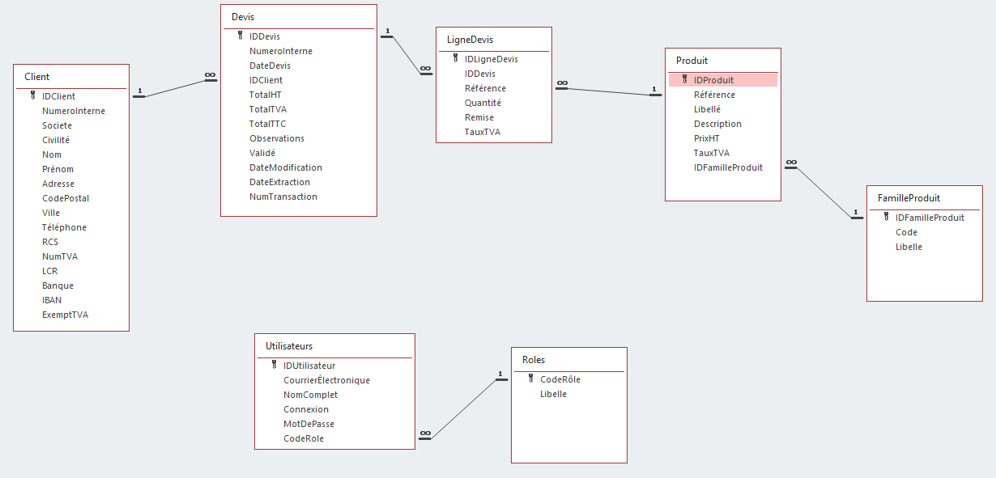
Lien vers la documentation complète de la base de données

Les sections suivantes ne sont pas consultables :
- Alarming
- Maintenance
- Sauvegardes
- Connexion
- Plan batch

Sécurité

Comptes utilisateurs techniques

Compte | user_batch_dev – Compte batch DEV
Mot de passe | locked
Fonction | Utilisé pour lancer les services Windows
Besoin
Serveurs | Serveurs Windows agence

Compte | user_ldap_dev – Bind LDAP Account project DEV
Mot de passe | locked
Fonction | Utilisé pour connecter l’application au LDAP
Besoin
Serveurs | Serveurs Windows agence

Compte | user_dba_dev – DBA Account on EXADATA DB
Mot de passe | locked
Fonction | Utilisé pour connecter l’application à sa base de données
Besoin | Droits en lecture/écriture
Serveurs | Serveurs Windows agence

Les rôles

Directeur d’agence
- Tableaux de bord
- Création/modification des clients/prospects
- Création/modification des devis
- Validation des devis
Assistant d’agence
- Visualisation et impression des devis
- Visualisation/modification des clients/prospects
Commerciaux
- Création des devis
- Création d’un client/prospect
- Modification des clients/prospects de leur portefeuille
- Modification des devis de leur portefeuille

Les sections suivantes ne sont pas consultables :
- Sécurité
  - Waiver
  - Certificats et emplacement du magasin de clés
- Instructions spécifiques

